别让父母迟来的爱错过了听损孩子的最佳语言康复期

龙龙今年21岁了，可是他真正和妈妈生活是从今年10月份开始的。

龙龙从出生就发现有听力方面的问题，可是由于父母的原因，龙龙一出生没多久妈妈就离开了。龙龙一直跟着爸爸生活，因为听力的原因龙龙从来没有上过学，平时最大的爱好就是在手机上看电子小说。第一次见到龙龙的时候，我们跟他的妈妈聊得比较多，他就在一旁静静地捣鼓手机，后面才知道他是在看小说。妈妈说她也不知道孩子是什么时候如何学会看小说的，孩子的一切她也不太清楚。平时跟孩子交流都是用手机打字。

所以，给龙龙测听力我们全程都是用文字交流，好在龙龙对文字反应比较快，过程还是比较顺利的。龙龙这么多年的听损没有得到任何干预，两只耳朵的听损都达到了极重度。

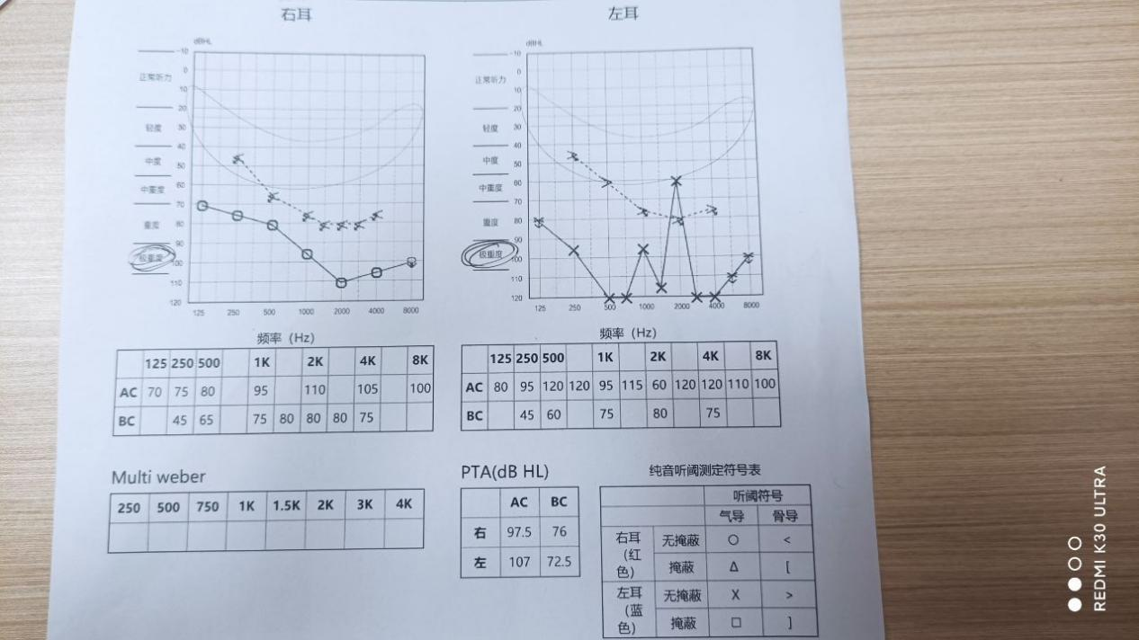

鉴于这种情况，我们给龙龙推荐了双耳佩戴UP功率的助听器。戴上助听器以后龙龙能听见声音了，但是对一些长句子和陌生的词语还是比较陌生，给我们打字说他不懂。在这种情况下，我们当时就给孩子做了语训，用一些生活中比较常见的词语，比如：吃饭，喝水，睡觉这些，并且建议孩子听到声音了就发出声来，当时孩子还是不习惯发声有点抗拒，而且发音很不准，经过我们的耐心劝导孩子跟着我们的节奏锻炼发音，那天我们足足进行了三四个小时，孩子妈妈也是被我们的耐心给感动了。

孩子妈妈也给我们讲了她的一些顾虑，跟孩子这么长时间的分离，也不知道怎样跟孩子沟通，不知道后面的路该怎么走。了解了这些以后我们建议孩子每个礼拜过来我们店里做一次语训，就跟宝宝学说话一样我们买了一些卡片，从最简单的词语开始，慢慢训练发音。鼓励孩子多说话，有了声音的刺激，孩子的分辨率会慢慢提高的。

经过这次何龙龙的接触，我想说孩子的听损一定要早干预，不能错过孩子的最佳语言康复期。